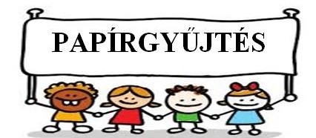

2022. október 17-25-ig
reggel 7.30-8.00-ig
A papír mérése és leadása az iskola felső kapujánál.
(Fenyves utca)
Kartonpapírt nem kérünk

Előre is nagyon köszönjük!

